海淀区卫生健康委员会
致医学专业毕业生的一封信

同学们，大家好：
又到一年毕业季，衷心祝贺大家迎来人生新起点，并真诚邀请大家踊跃应聘海淀区属医疗卫生机构岗位。

一、海淀区
海淀区位于北京市西北部，总面积430.8平方公里；截至2019年底，常住人口323.7万人，地区生产总值突破7000亿元，经济总量和增长贡献持续稳居全市首位，定位打造具有全球影响力的全国科技创新中心核心区，是首都“四个中心”功能的集中承载区，承担支撑首都经济社会创新发展的重要使命。海淀区既蕴藏深厚底蕴又引领改革创新，拥有得天独厚的资源和环境优势。坐拥“三山五园”，北京大学、清华大学等高校33所，中国科学院等科研院所99家，国家图书馆等图书馆、博物馆300多个；中关村成为中国创新发展的一面旗帜，互联网大数据和传统产业、前沿技术和新商业模式、高端制造业和服务业等融合发展；生态宜居，山水共生，空气质量为城六区最优。

二、海淀区卫生健康事业
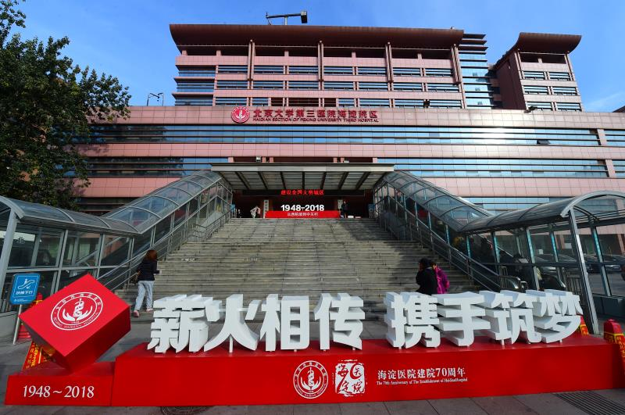
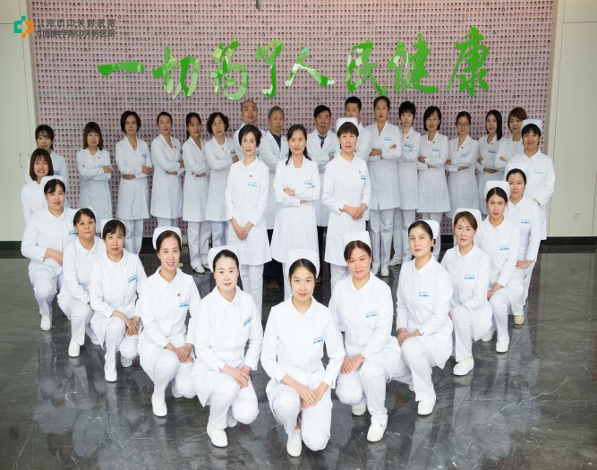
海淀区卫生健康事业既具备传统优势又极具发展潜力，综合实力始终走在全国前列。全民健康水平持续优于全国、全市平均标准，人均期望寿命等核心健康指标提前达成“十三五”目标。截至2019年底，全区医疗卫生机构1266家，三级医院21家，解放军总医院第一医学中心、北京大学第三医院、西苑医院等巨擘汇集，铸就引领卫生健康事业高质量发展的巨大引擎。“健康海淀”全面融入全区发展战略，卫生健康工作得到高度重视，财政投入充足、社会氛围浓厚。先后在慢性病综合防控、艾滋病综合防治、精神卫生综合管理、社会心理服务体系、医养结合、安宁疗护、基层中医药工作、城市医联体建设等方面担当国家级示范区或承担试点任务。坚持以首善标准为首都建设提供健康保障，更是促进全国、全市卫生健康事业均衡化发展的重要力量。

三、海淀区属医疗卫生系统
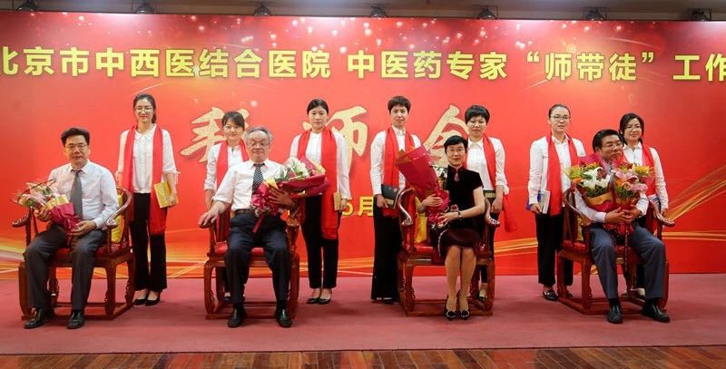
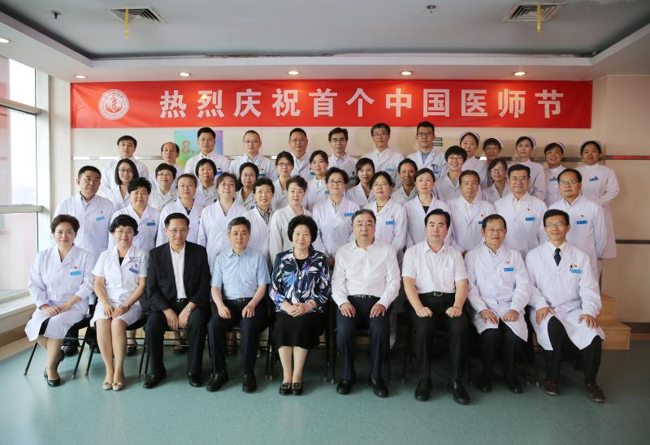
海淀区属医疗卫生系统既肩负光荣使命又具有蓬勃生机，软硬实力铸就优质品牌；体系完备、功能健全，含三级医院2家，二级医院6家，社区卫生服务中心26家，以及海淀区疾控中心、院前急救中心、卫生学校等。各机构深化改革、特色发展、承担试点屡创佳绩，获得多项多类国家、市级奖项和授牌。区属社区卫生服务体系全面拓展发展优势，现已有10家社区卫生服务中心相继入选全国百强社区卫生服务中心、“优质服务基层行”等国家级表彰名单。在抗击非典、新冠疫情，救援河北水灾、汶川地震，以及援藏、援疆、援非等工作中彰显责任担当，树立起一座座榜样的丰碑。2018年8月17日首个医师节即将到来之际，中共中央政治局委员、国务院副总理孙春兰赴海淀医院看望慰问一线医务人员并座谈；国家卫生健康委委领导、司局领导多次到海淀区属医疗卫生机构调研，对相关工作予以肯定和指导。
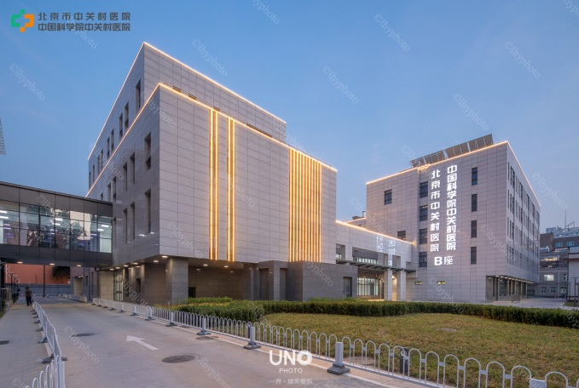
海淀区依托“6+5”医联体等区域协同发展机制，为区属医疗卫生系统与各驻区三级医院资源共享、业务协同、合作共赢建立长远稳固的桥梁。此外，海淀医院与北京大学第三医院深度融合发展、中关村医院与中国科学院长期深化合作，进一步促进教学、科研等多方优质资源注入区属医疗卫生系统。
人才是发展的第一资源，我们将持续汇聚各方面优势，形成广纳人才、培养人才、留住人才、成就人才的庞大力量。
在生活环境方面，及时为非京籍职工落实海淀户口，并可按照多层次需求提供公租房。在薪酬待遇方面，海淀区属医疗卫生机构持续享受区财政多重补贴，整体优于全市平均水平；后续还将在深化医改中，进一步提升低年资等医务人员的薪酬水平。在学习平台方面，依托医联体等合作机制，驻区三级医院面向区属医疗卫生系统开通人才培养绿色通道；区属二级及以上医院骨干医生或团队在三级医院全脱产培训时间不少于1年；全面搭建区级中医药师承教育平台，已建立20余个名老中医药专家传承工作室；与台湾、意大利马尔凯等国内外地区建立交流合作关系。在成长环境方面，海淀区属医疗卫生系统始终坚持党建引领，拥有团结和谐、风清气正的发展氛围；工会系统成熟完备，使每一位职工的利益得到有效保障。
在此，真诚期待大家加入我们，共同建设更加强大的海淀区属医疗卫生系统，共同发展更高质量的海淀区卫生健康事业，共同书写更加辉煌的海淀区发展新篇章！

